Pensieri, giudizi, reazioni e qualità delle nostre relazioni

Non è sufficiente la competenza emotiva occorre anche conoscere dove ci conduce la nostra mente….

Interdipendenza dei fattori emozionali, corporei e cognitivi nel gioco delle relazioni interpersonali: il FLIPPER DELLA COMUNICAZIONE

L’insorgere dei giudizi causa reazioni emotive e l’attivazione di associazioni mentali legate sia alla memoria delle esperienze pregresse sia ai modelli cognitivi di riferimento
Il confronto avviene prevalentemente sul terreno verbale, ma le forze in gioco sono influenzate dai fattori interiori

Va
Valutazione della situazione
Aspettative personali
Previsione di successo o fallimento del confronto
Stima di sé e stima dell’interlocutore
Archivio delle memorie

Ferite precedenti
Situazione EndoPsichica
e percezioni corporee
Sbilanciamenti energetici
Situazione Psico Fisica e gestione dello stress
Risonanze emotive e percezioni corporee

- Archivio delle memorie
Nel momento dell’ INTERAZIONE la mente tiene monitorata sia la situazione esterna osservando i messaggi provenienti dall’interlocutore, sia la situazione interna attraverso le emozioni, la tensione muscolare, il livello di ansia e la propriocezione generale. La comparazione con analoghe situazioni precedenti da adito ad una

- Valutazione della situazione
a vari livelli: sul piano della tollerabilità delle modificazioni umorali
sul piano dell’efficacia rispetto all’obiettivo da perseguire
e sul piano delle proprie priorità etiche e morali dando adito ad una

- Previsione successo o insuccesso
Che a sua volta suscita emozioni, pensieri e variazioni delle modalità di rapporto con l’interlocutore. Ad influenzare questi processi mentali ci sono i Modelli Cognitivi di riferimento e le
- Aspettative sulla situazione
In pratica tendiamo a rapportarci con l’altro per soddisfare qualcuno dei nostri bisogni fondamentali
ESSERE AMATO-ACCOLTO-CONFERMATO
ESSERE VALIDO-STIMATO
ESSERE AUTONOMO
- Stima di sé e dell’interlocutore
Sono elementi che possono rafforzare o indebolire la nostra tenuta durante il confronto: più alta è la stima di sé più lontana è l’eventualità di alterarsi, più alta è la stima dell’altro maggiore sarà la tolleranza
Approfondimenti tematici
Archivio delle memorie | Goleman D. “Intelligenza emotiva” , Milano, Rizzoli, 96  Amigdala e Lobi pre-frontali mantengono la memoria personale ed atavica di esperienze, paure, esperienze piacevoli, lettura dei linguaggi …mantenendosi collegati con i propriocettori che controllano la situazione corporea generale.
Valutazione della situazione | Damasio A. “Alla ricerca di Spinosa”, Milano, Adelphi, 04  Goleman D. “Intelligenza emotiva”, Milano, Rizzoli, 96  Perna G. “Le emozioni della mente”- Torino, S. Paolo, 04.  Questi testi documentano l’interazione tra i reparti emozionali e razionali della mente, dimostrandone il funzionamento e la capacità degli starti più profondi di tenere sotto sequestro quelli concettuali.
Previsione successo o insuccesso | Chapman G. “I 5 linguaggi dell’amore”, Torino, Ellenici, 02.- Se non parliamo il linguaggio preferenziale dell’interlocutore, egli può non riuscire a percepire in modo obiettivo i messaggi che riceve. Se il serbatoio dell’amore è vuoto la previsione di successo è negativa.  Glasser W. “Pensa Positivo”e“Puoi scegliere”contengono prospettive per un approccio fiducioso al futuro, superando la logica del controllo e della presunta incapacità di migliorare una relazione interpersonale.
Aspettative sulla situazione | Ury W. “Il no positivo”, Milano,Corbaccio 07 . E’ legittimo voler affermare un diritto, ma come andare fino in fondo senza rompere con l’interlocutore? E’ un manuale di mediazione delle divergenze.  Lombardo P. “Impariamo ad amare- La maturità psicoaffettiva”,Verona, Vitanuova, 06.  Jodorowsky A. “Il dito e la luna”, Milano, Mondadori 06. Racconti Zen per liberarsi dai condizionamenti e crescere interiormente.
Stima di sé e dell’interlocutore | Dobbs “I segreti dell’autostima”. L’immagine negativa di noi stessi è in grado di amplificare le potenziali ferite. Potenziando l’autostima diveniamo più forti e tolleranti.  Rossi R.”Piccoli genitori grandi figli”, Bologna, EDB 04
1)Situazione Endo -Psichica e Percezioni corporee
La comunicazione costante tra i diversi distretti cerebrali profondi e il sistema ghiandolare influenza la nostra reattività alle varie situazioni. Questa variabilità è sperimentabile nel passaggio dal sonno alla veglia, nelle forme di ipersensibilità termica e percettiva durante le alterazioni umorali e negli stati di stress psico-fisico.

2)Situazione Psico Fisica e gestione dello stress
Le soglie di tollerabilità variano in base al grado di benessere psico-fisico-relazionale modificando anche la nostra disponibilità alla diversità dell’altro, alle sue richieste ed alle divergenze nel dialogo.

3) Risonanze emotive e percezioni corporee
La nostra persona vive la risonanza delle esperienze nella simultaneità delle reazioni EMOTIVE, MENTALI E CORPOREE a causa della natura del nostro essere bio-psico-relazionale. Il Sistema Nervoso Centrale è la sede unica del controllo di EMOZIONI-PENSIERI-CORPOREITA’. Il monitoraggio costante è all’origine delle interazioni reciproche e delle somatizzazioni.
4) Sbilanciamenti energetici
I nostri tratti caratteriali e l’ambiente di provenienza hanno modellato i nostri orientamenti personali. La ricerca del successo: nelle relazioni, della soddisfazione dei bisogni, della salvaguardia della nostra identità hanno delineato i tratti della nostra personalità, ma raramente le tre dimensioni (Viscerale, Emotiva e Mentale)convivono in modo armonico, in quanto tendiamo a confermare un numero ristretto di soluzioni alle problematiche che affrontiamo, privilegiando l’uno o l’altro dei 3 Centri di Energia.

5)Ferite precedenti
C’è una sorta di ipersensibilità nelle situazioni che abbiniamo ad esperienze traumatiche spingendoci ad innalzare barriere, a chiuderci nell’incomunicabilità o a reagire con maggiore aggressività, per evitare di perdere il controllo della situazione e per prevenire sofferenze.

Approfondimenti tematici
Situazione Endo -Psichica e Percezioni corporee | Damasio A. “Alla ricerca di Spinosa”,Milano, Adelphi, 04  Goleman D. “Intelligenza emotiva” , Milano,Rizzoli, 96  Perna G. “Le emozioni della mente”- Torino,S. Paolo, 04.
Situazione Psico- Fisica e gestione dello stress | Soresi “Il cervello anarchico”, Torino, UTET,05. Segue strade alternative per condurci verso la salute, ma può seguire percorsi tortuosi alterando i sistemi delle difese immunitarie.  Gendlin E. “Focusing:Interrogare il corpo per cambiare la psiche” Roma, Astrolabio 01-Riporta un percorso per essere in ascolto dei messaggi che il corpo ci invia, conoscendo meglio di quanto possiamo pensare ciò di cui abbiamo attualmente bisogno per non somatizzare.
Risonanze emotive e percezioni corporee | Soresi “Il cervello anarchico”, Torino, UTET,05.  Goleman D. “Intelligenza emotiva” , Milano,Rizzoli, 96 – Avere una competenza emotiva rende in grado di riconoscere: i propri sentimenti, il nesso tra pensieri-sentimenti-reazioni, i punti di debolezza e di forza personali. Può inoltre renderci in grado di controllare le emozioni, affrontare ansia, collera, tristezza…, sviluppare l’empatia e la buona disposizione verso gli altri.
Sbilanciamenti energetici | Pangrazzi A., Sentieri verso la libertà. L'enneagramma come teoria della personlità (San Paolo, 1997)Palmer, H., Enneagramma. La geometria dell'anima che vi rivela il vostro carattere (Astrolabio, 1996)  Entrambi i testi sono strumenti per conoscere il profilo della propria personalità e per una maggiore consapevolezza dei propri orientamenti mentali, emotivi e viscerali che ci predispongono ad affrontare le situazioni e i rapporti interpersonali. Conoscere i punti di forza, le difese ricorrenti ed i centri di energia che attiviamo maggiormente ci apre ad una consapevolezza che può darci una nuova chiarezza che ci consentirà incanalare diversamente le grandi risorse che sono dentro di noi.
Ferite precedenti | Chapman G. “I 5 linguaggi dell’amore”, Torino,Ellenici, 02. Quando si accumulano molte esperienze negative ci si chiude in se stessi, ma ognuno è maggiormente sensibile al proprio linguaggio d’amore: Vivere un momento speciale, Ricevere un dono, Parole di rassicurazione, Gesti di servizio, Scambiarsi un contatto fisico. Conoscere il proprio e quello del partner è 0K.

Nella lettura dell’Analisi Transazionale l’IO RACCHIUDE IN SE’ sia la dimensione genitoriale delle regole, sia lo slancio della nostra parte spontanea grazie alla quale premiamo per avere libertà, soddisfazione e autonomia. Il complesso gioco di gestione di questi nuclei della nostra personalità viene via via influenzato dalle nostre relazioni più significative (genitori, familiari, amici) indirizzandoci ad una particolare modalità di approccio agli altri chiamata Copione di vita.
(Nella sezione “Percorsi Educativi” per insegnanti alla voce “Tematiche Psicologiche” trovate una Tesi su questo tema)
Una parola chiave ci può semplificare la comprensione dei meccanismi che caratterizzano la complessità delle relazioni interpersonali

“Non sono le esperienze che viviamo a creare problema
ma è l’interpretazione che ne diamo” Epiteto

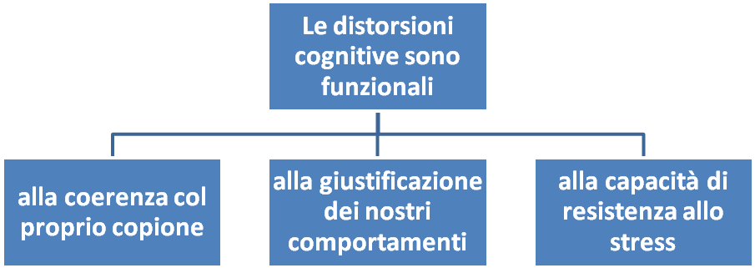
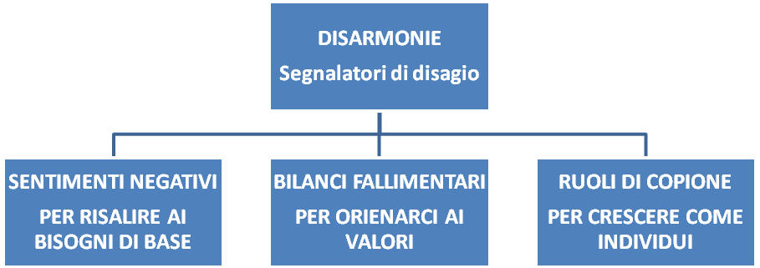
Psiche e Comportamento

Autore | Titolo | Contenuto
Perna G. | Le emozioni della mente – Biologia del cervello emotivo | Conoscere le emozioni in profondità per un buon rapporto con se stessi e con gli altri.
Goleman D. | Intelligenza emotiva - Cos’è e come può renderci felici | Un testo indispensabile per capire le dinamiche psichiche e per il sano sviluppo della persona che vive a contatto con gli altri.
Gendlin E. | Focusing – Interrogare il corpo per cambiare la psiche | Un metodo di auto-ascolto per una migliore armonia col proprio corpo e con la vita.
Soresi E. | Il cervello anarchico - | E’ la mente che dirige il nostro corpo verso la salute o verso la malattia, come verso tutto il resto
Damasio A. | L’errore di Cartesio | Ragione e sentimento non agiscono separatamente: sono interconnessi nella struttura biologica delle nostre cellule nervose
Damasio A. | Alla ricerca di Spinoza –Emozioni, Sentimenti e Cervello | La mente utilizza le vie cerebrali per cercare un’armonia tra emotività, comportamento e scelte di vita.
Glasser W. | Puoi scegliere – Riprendi il controllo della tua vita | Alla base del nostro comportamento sta la ricerca del controllo di noi stessi, delle situazioni e dei rapporti più significativi.
Cozolino L. | Il cervello sociale – Neuroscienze delle relazioni umane | L’importanza delle relazioni con gli altri nello sviluppo equilibrato della personalità e della psiche.

Ascoltarsi in profondità

Autore | Titolo | Contenuto
Pangrazzi A. | Sentieri verso la libertà | Come conoscere il profilo della propria personalità per capitalizzarne i valori e superarne i limiti.
Quaglino-Romano | A colazione da Jung | Massime e aforismi per riscoprire significato e pregnanza dei valori profondi.
Quaglino-Romano | A spasso con Jung | Massime e aforismi per aprirsi a nuovi orizzonti.
Jodorowsky | Il dito e la luna | Racconti orientali per fermarsi e incontrare se stessi.
Marcoli A. | Passaggi di vita – Le crisi che ci spingono a crescere | Le svolte che ci obbligano a cambiamenti difficili che ci possono arricchire.
Marcoli A. | Il bambino nascosto – Favole per capire la psicologia nostra e dei nostri figli | Incontrando il bambino che ci portiamo dentro possiamo aprirci e capire.
Marcoli A. | Il bambino perduto e ritrovato – Favole per sciogliere i nodi della nostra infanzia | Favole per sciogliere i nodi della nostra infanzia
Marcoli A. | Il bambino arrabbiato - | Vedere la rabbia con gli occhi del cuore.

